

NOVA School of Science and Technology

# **Sistema Eletrocardiográfico**

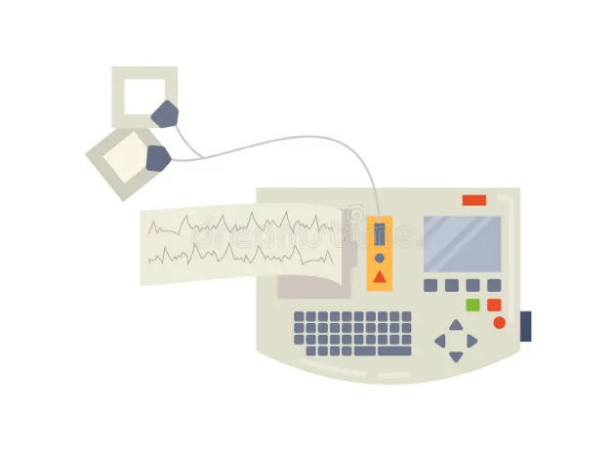

Instrumentação Digital

Mestrado em Engenharia Biomédica

Realizado por:

Ana Fernandes 59995

Mariana Falcão 57877

17/06/2024

# Índice

Objetivo do trabalho ..................................................................................................3

Introdução ................................................................................................................3

Desenvolvimento do controlo ....................................................................................4

Aquisição de dados - Arduino …………………………………………………………………...4

Algoritmo de controlo………………………………………………………………………………5

Utilização prática da interface LabView ……………………………………………………..6

Funcionamento do programa ………………………………………………………………….............8

Análise dos dados adquiridos ....................................................................................9

Funcionalidades extra ...............................................................................................9

Limitações e possíveis melhorias ………………………………………………………………………10

Dificuldades e como ultrapassamos ………………………………………………………..10

Conclusão ..............................................................................................................10

# Objetivo do trabalho

Este projeto visa desenvolver um sistema capaz de adquirir, monitorar e controlar sinais eletrocardiográficos. O sistema deve ser capaz de responder a irregularidades na frequência cardíaca, simulando intervenções como a implantação de um pacemaker, a administração de medicamentos como atropina e propranolol, ou o uso de um desfibrilador. Adicionalmente, o sistema permitirá o registro dos dados numa folha Excel para análises subsequentes. Este desenvolvimento é fundamental para aprimorar a capacidade de reação em situações de emergência cardíaca, proporcionando um ambiente de teste seguro para diversas intervenções médicas.

# Introdução

Um eletrocardiógrafo é um dispositivo médico utilizado para registrar a atividade elétrica do coração. Este aparelho funciona através de eletrodos que são colocados na pele do paciente, captando os sinais elétricos gerados pelo músculo cardíaco. Esses sinais são então convertidos em um traçado gráfico chamado eletrocardiograma (ECG), que pode ser analisado por profissionais de saúde. O eletrocardiógrafo é crucial na medicina porque permite o diagnóstico e monitoramento de doenças cardíacas, a avaliação pré-operatória, a verificação do funcionamento de pacemakers e a análise de sintomas como dor no peito e palpitações. Ele fornece uma maneira rápida, não invasiva e precisa de avaliar a atividade elétrica do coração, orientando diagnósticos e tratamentos eficazes.

O sinal cardíaco tem a forma apresentada na Figura 1. A detecção de um batimento cardíaco pode ser realizada identificando uma onda R, que representa a sístole (contração) ventricular. Para isso, são estabelecidos dois limiares: um inferior (L1) e outro superior (L2). Um pico R é identificado quando o impulso elétrico ultrapassa o limite L2 e depois fica abaixo do limite L1. Esses dois limiares ajudam a evitar que o ruído do sinal seja confundido com um batimento cardíaco. O cálculo dos batimentos por minuto (BPM) é então realizado determinando o intervalo de tempo entre dois batimentos cardíacos consecutivos, como descrito no pseudo-código ilustrado na Figura 2 e implementado no código do Arduino.

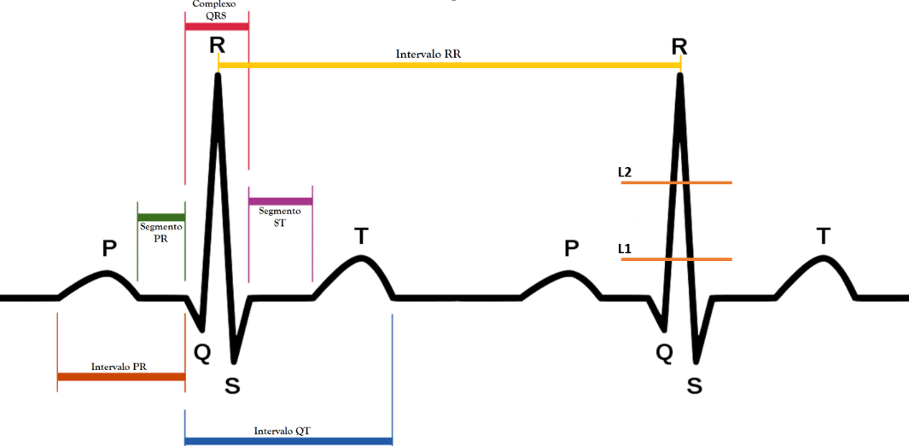

Figura 1 - Representação do sinal cardíaco com ilustração do limite inferior e superior da onda R de modo a possibilitar a deteção do pico do complexo QRS.

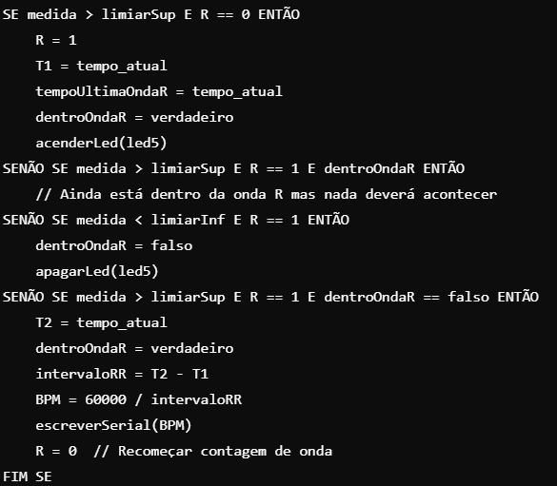

Figura 2 – Pseudo-código do algoritmo para determinar os BPM.

# Desenvolvimento do controlo

Foram desenvolvidos 2 programas: um de Arduino e outro de LabVIEW. Este último faz a interface com o utilizador, enquanto o Arduino faz a aquisição de dados e controla possíveis ações do sistema (acender e apagar 5 leds).

## Aquisição de dados - Arduino

Para testar a aquisição de dados ligamos o microcontrolador a uma breadboard com 5 leds e as respetivas resistências limitadoras de corrente (Figura 3) e usamos um gerador de sinais para simular o sinal eletrocardiográfico real com as seguintes características: tensão entre os 0 V e os 5 V e um valor médio de 2.5 V; duty cycle de 10%, tensão pico-a-pico de 4 V no máximo; frequência variável conforme a necessidade de simular diferentes ritmos cardíacos.

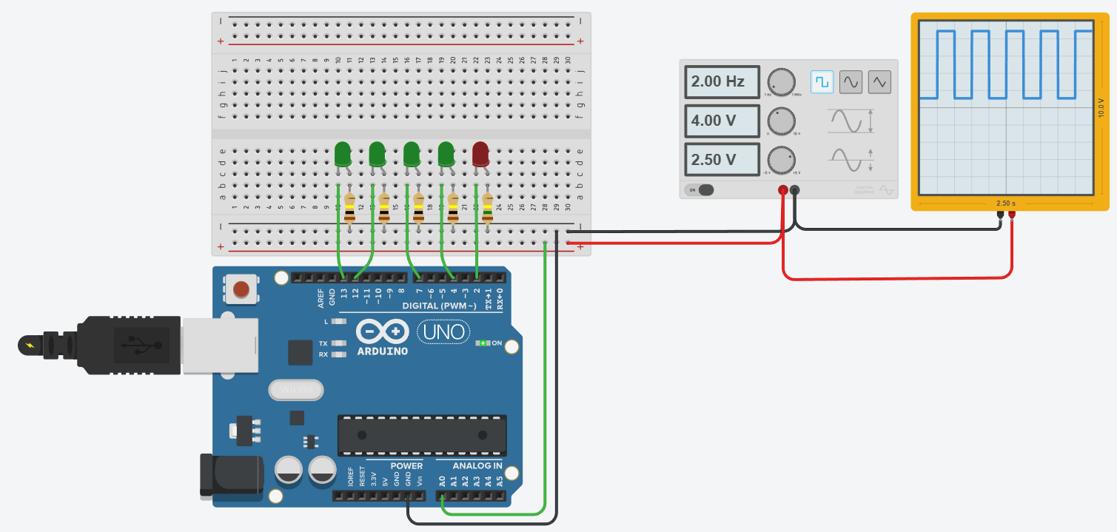Figura 3 – Esquema da montagem do microcontrolador com a breadboard e o gerador de tensão (TinkerCad). O programa de Arduino foi testado com esta montagem, sendo que a cada pico detetado o led de deteção de pico acende durante 0.2s e conforme os BPM será acenso o led correspondente.

## Algoritmo de controlo

O sistema de controlo abrange a configuração das taxas de aquisição por meio do envio de comandos específicos, o cálculo da frequência cardíaca e a resposta a anomalias por meio da ativação de alarmes visuais. As funcionalidades desenvolvidas tanto no Arduino quanto no Labview são praticamente idênticas, uma vez que são programados para operar em sincronia. A interface gráfica do usuário é controlada pelo Labview, permitindo a realização de todos os testes necessários para assegurar o funcionamento correto do programa antes de sua implementação na breadboard, economizando, assim, recursos de hardware.

Funcionalidades:

* Escolher a taxa de aquisição entre 4 valores possíveis (25, 50, 100 e 200 S/s);
* Interromper a aquisição de dados (com a letra ‘e’), sendo que se não houver chegada de dados após 10 segundos, será ligada uma luz que representa a ausência de sinal (que se desliga 5 segundos após ligar);
* Ambos têm um algoritmo de deteção de um pico da onda R que não só liga uma luz a cada pico detetado, como também calcula os BPM.
* Conforme o valor de BPM, se este estiver dentro de um valor fora do normal, deverá ser acendido um led que corresponde à simulação necessária (as opções são: ativação de pacemaker, desfribilhador, ou um dispositivo de injeção de propranol ou atropina). Este controlo de LEDs pode, por sua vez, ser feito de forma automática ou manual, consoante o comando enviado. Em LabVIEW, há uma comunicação com o utilizador que informa quando for ativado, manualmente, o controlo dos LEDs.

## Utilização prática da interface LabView

A Figura 4 apresenta a interface gráfica com que o utilizador se depara ao iniciar o programa, ou seja, no painel frontal do LabView. É bastante intuitiva, tendo todos os elementos identificados de forma a facilitar o entendimento do programa.

O programa permite ao usuário configurar diversos parâmetros para atender às suas preferências. Entre esses parâmetros estão a taxa de aquisição do sinal, ajustável através de um controle do tipo ring, o valor padrão dos limiares para detecção da onda R, a escolha entre controle automático ou manual dos LEDs e o "VISA resource name".

Figura 4 – Interface gráfica feita no Labview para o utilizador.

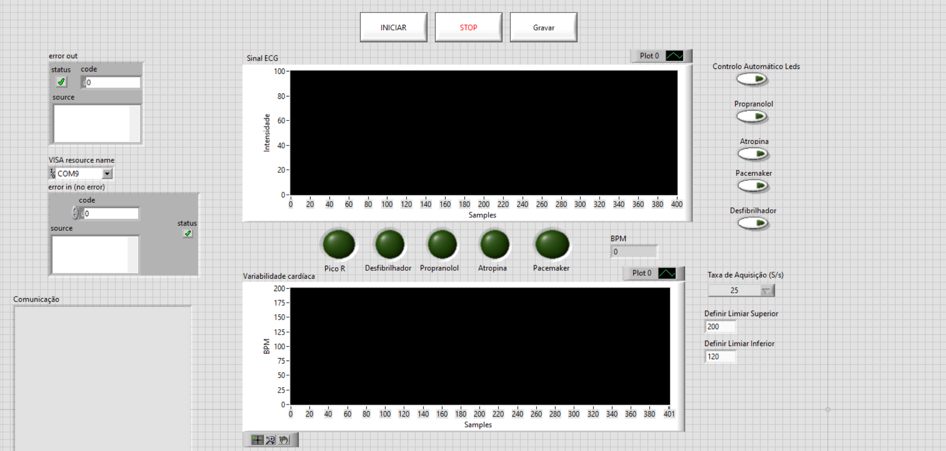

Descrição dos elementos do painel frontal:

1. O botão INICAR envia o valor True para que seja lida uma taxa de aquisição
2. O botão STOP para o circuito while
3. O botão GRAVAR permite guardar os dados recolhidos num ficheiro Excel
4. Indica os erros ocorridos no programa aquando da devolução do sinal
5. Gráfico onde o utilizador pode visuliar o sinal ECG
6. Botão que quando pressionado ativa o controlo automatico das LEDs na breadboard
7. Estes 4 botões funcionam apenas quando o botão 6 está desativado e permitem ativar as LEDs na bread board manualmente. Quando primidos, enviam uma mensagem de texto correspondente para o espaço 13
8. Indicador dos BPM do sinal recolhido
9. Permite ao utilizador controlar a taxa de aquisição do sinal
10. Permitem ao utilizador definir quais os limites inferiores e superiores através dos quais as ondas R vão ser detetadas, variam conforme o sinal recolhido e devem ser alterados de acordo com o mesmo.
11. LEDs ativadas pelo comportamento do sinal, que é avaliado com base nos BPMs. A LED da onda R pisca 0.5s sempre que for detetada uma onda R no sinal cardiaco. Se os batimentos estiverem entre 10 e 30, ativa a LED do Pacemaker, entre 30 e 40 a LED da Atropina, se ultrapassarem os 160 ativa a LED do propanolol. A LED do desfibrilhador é ativada quando o programa estiver 10 segundos sem receber nenhum sinal, e mantem-se ativa durante 5 segundos.
12. Informa sobre eventuais erros na comunicação com o Labview
13. Devolve o texto enviado pela ativação manual das LEDs em 7
14. Comunicação com o Arduino
15. Gráfico onde o utilizador pode ver a evoluçãos dos BPMs

# Funcionamento do programa

Para melhor análise das funcionalidades do programa desenvolvido, anexamos o seguinte link com alguns vídeos, onde, utilizamos o gerador de sinais para fazer variar as frequências, conforme os alertas visuais que queriamos alcançar.

[Exemplos de funcionamento](https://unlpt-my.sharepoint.com/personal/apr_fernandes_fct_unl_pt/Documents/4º%20Ano/2º%20Semestre/ID/Projeto/Apoio%20visual)

Depois de realizados os testes preliminarem com o gerador de sinais, avançamos para a recolha de um sinal ECG real, fornecido pelo professor. A Figura 5 é a representação do funcionamento do nosso programa quando este recebe um sinal fisiológico.

Figura 5 – Funcionamento do programa com um sinal cardíaco.

# Análise dos dados adquiridos

O programa que apresentamos permite-nos, não só, fazer uma análise do sinal cardíaco recolhido através do serial monitor do Arduíno, da interface do Labview, como também exportar o sinal cardíaco recolhido para um ficheiro Excel e fazer a posterior análise do mesmo. Tal como podemos observar pela seguinte figura, que representa o gráfico do sinal ECG exportado para o Excel, podemos compará-lo com o sinal amostrado no Labview e guardá-lo para análises futuras.

Gráfico 1 - Sinal ECG obtido no LABView

# Funcionalidades extra

Envio de uma comunicação com uma mensagem quando é ativado, manualmente, o LED para ativação de desfibrilhador, pacemaker e injeção de atropina ou propanolol.

# Limitações e possíveis melhorias

# 

A adição de um formulário de dados do paciente é extremamente útil na implementação de um eletrocardiógrafo e na deteção de frequências cardíacas anormais, pois permite uma personalização dos limiares de deteção:

- Idade e Condição Física: define limites personalizados com base em idade, histórico médico e nível de atividade física.

- Histórico de Doenças: ajuste de limiares de deteção considerando doenças cardíacas ou outras condições médicas.

- Acompanhamento de Medicamentos: Interpretar corretamente os dados do ECG considerando os medicamentos em uso, como betabloqueadores ou estimulantes.

## Dificuldades e como ultrapassamos

A principal dificuldade encontrada reside na comunicação entre o arduino e o Labview: apesar de o arduino estar a enviar medidas para o Labview, estas não estavam a ser dispostas nos gráficos de ECG nem dos BPM. Resolvemos este problema com a implementação correta do serial.Write() e do VISA Read.

# Conclusão

O projeto desenvolvido atende às diversas necessidades do usuário ao utilizar um sistema eletrocardiográfico e aos objetivos iniciais propostos. Ele apresenta uma interface ergonômica e intuitiva, permitindo realizar ações tanto baseadas na medida dos BPM quanto no controle manual do usuário. Além da análise em tempo real, a possibilidade de salvar os dados em um arquivo permite futuras análises pelo operador.

Embora o projeto inclua funcionalidades extras que são simples de implementar, uma limitação importante é a ausência de seleção automática dos limiares de detecção da onda R, o que reduz a precisão na detecção dos batimentos cardíacos. Em resumo, o eletrocardiógrafo criado funciona adequadamente e cumpre os objetivos iniciais, mas ainda há melhorias a serem feitas para torná-lo excelente.